**Comment convertir une masse ou un volume ?**

***Info prof : On commence par la partie mathématique et on finit par la réalisation d’une recette. Pour ce chapitre, le professeur d’atelier avait donné aux élèves une recette « retrouvée d’une grand-mère » avec des proportions données dans des unités farfelues.***

Regarder attentivement les vidéos projetées en classes et dont les adresses sont

<https://www.youtube.com/watch?v=eca2k61dCTM>

<https://www.youtube.com/watch?v=8HSfCrUzeV4>

<https://www.youtube.com/watch?v=AE2PJwSK8oc>

**Niveau 1 : Identifier le chiffre des unités**

Pour chacun des nombres suivants, entourer en rouge le chiffre des unités et en vert l’unité de mesure.

m = 24 g m = 580 mg m = 0,145 kg m = 0,0015 hg

**Niveau 2 : Ecrire le nombre dans le tableau de conversion**

Placer les nombres de la question précédente (niveau 1) dans le tableau ci-dessous

|  |  |  |  |  |  |  |
| --- | --- | --- | --- | --- | --- | --- |
| **kg** | **hg** | **dag** | **g** | **dg** | **cg** | **mg** |
|  |  |  |  |  |  |  |
|  |  |  |  |  |  |  |
|  |  |  |  |  |  |  |
|  |  |  |  |  |  |  |

**Niveau 3 : Placer la virgule au bon endroit**En utilisant du tableau du niveau 2, compléter les conversions ci-dessous.   
24 g = ...........................dg 580 mg = ............................dg

0,145 kg = ...................... g 0,0015 hg = ........................mg

Faire le point sur tes compétences et retravailler ce qui est nécessaire : regarder à nouveau la ou les vidéos expliquant ce qui t’a posé problème puis refaire des exercices pour vérifier que tu as compris !

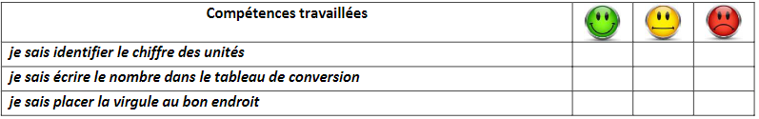

**Niveau 4 : Effectuer des conversions de manière autonome**Convertir les valeurs ci-dessous   
152 mg = .....................g 0,015 hL = ...................... L   
0,450 kg = .................. g 1,5 dag = ........................... g   
22,7 cg = ..................... mg 53,7 cL = ......................... mL   
1,5 dL = ...................... cL 25400 mL = …..................L